**Цель минимизации булевых функций**

Сложность логической функции, а отсюда сложность и стоимость реализующей ее схемы (цепи), пропорциональны числу логических операций и числу вхождений переменных или их отрицаний. В принципе любая логическая функция может быть упрощена непосредственно с помощью аксиом и теорем логики, но, как правило, такие преобразования требуют громоздких выкладок.

Существуют специальные алгоритмические методы минимизации, позволяющие проводить упрощение функции более просто, быстро и безошибочно. К таким методам относятся, метод Квайна-Мак-Класки, метод карт Карно или диаграмм Вейча, метод испытания импликант, метод импликантных матриц, и др. Метод карт Карно можно назвать наиболее удобным, но он сохраняет наглядность при числе переменных не более шести. В тех случаях, когда число аргументов больше шести, обычно используют метод Квайна-Мак-Класки.

В процессе минимизации той или иной логической функции, обычно учитывается, в каком базисе эффективнее будет реализовать ее минимальную форму при помощи электронных схем.

**Карта Карно́** — графический способ минимизации переключательных (булевых) функций, обеспечивающий относительную простоту работы с большими выражениями и устранение потенциальных гонок.

По сути, Карта Карно — это таблица истинности, составленная в 2-хмерном виде и упорядоченная с помощью кода Грея, в котором каждое следующее число отличается от предыдущего только одним разрядом. Благодаря использованию кода Грея в таблице верхняя строка является соседней с нижней, а правый столбец – с левым, т.е. вся карта Карно сворачивается в фигуру тор (бублик). Карты Карно можно рассматривать как определенную плоскую развертку n-мерного булева куба.

На пересечении строки и столбца карты Карно проставляется соответствующее значение из таблицы истинности. После того как Карта заполнена, можно приступать к минимизации.

**Принципы минимизации**

Основным методом минимизации логических функций, представленных в виде совершенной дизъюнктивной нормальной формы (СДНФ) или совершенной конъюнктивной нормальной формы (СКНФ), является операция попарного неполного склеивания и элементарного поглощения. Операция попарного склеивания осуществляется между двумя термами (наборами), которые совпадают для всех переменных, кроме одной. В этом случае все переменные, кроме одной, можно вынести за скобки, а оставшиеся в скобках прямое и инверсное вхождение одной переменной подвергнуть склейке. Например:


\overline {X}_1X_2X_3X_4 
\vee
\overline{X}_1X_2\overline{X}_3X_4 =
\overline {X}_1X_2X_4 (X_3 \vee \overline{X}_3) =
\overline {X}_1X_2X_4.


Аналогично для КНФ:


(\overline {X}_1\vee X_2\vee X_3\vee X_4)
(\overline {X}_1\vee X_2\vee \overline{X}_3\vee X_4) =
\overline {X}_1\vee X_2\vee X_4\vee X_3\overline {X}_3 = 
\overline {X}_1\vee X_2\vee X_4.


Возможность поглощения следует из очевидных равенств:


A \vee \overline{A} = 1;
A\overline{A} = 0. 


Существуют карты Карно на 2 , 3 , 4 , 5 и 6 переменных [13,22]. Причем последние стали использоваться достаточно недавно. На рисунке представлены карты Карно для 2, 3, 4, 5 и 6 аргументов.

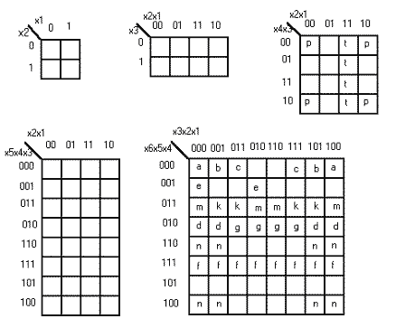

s

sр

Рис 1. Карты и прямоугольники Карно.

Наборы, отличающиеся друг от друга значением одного разряда, называются соседними. Карно закодировал клетки своей карты так, что в соседних клетках оказались соседние, а значит, склеивающиеся наборы. Соседними могут быть не только отдельные клетки, но и целые группы клеток, которые закодированы соседними наборами. Например, на рис.1 в поле карты Карно для 4-х переменных изображена область, клетки которой отмечены буквой P и соответствуют наборам: x4'x3'x2'x1', x4'x3'x2x1', x4x3'x2'x1', x4x3'x2x1'. Если над логической суммой этих четырёх наборов произвести последовательно операции склеивания, то мы аналитически получим результат в виде импликанты (неполный набор) x3'x1'. Карта Карно позволяет получить этот результат графически значительно быстрее и проще. Для решения этой задачи используем алгоритм графической минимизации.

**Алгоритм графической минимизации**

Если необходимо получить минимальную ДНФ, то в Карте рассматриваются только те клетки, которые содержат единицы, а если – КНФ, то рассматриваются те клетки, которые содержат нули. *Если таблица истинности является не полностью определённой, т.е. значения функции для некоторых входных наборов безразличны, то в соответствующих клетках карты Карно ставятся прочерки. В дальнейшем они могут рассматриваться как единицы или как нули в зависимости от удобства минимизации.*

Сама минимизация производится по следующим правилам (на примере **ДНФ**):

1. Объединить смежные клетки, содержащие единицы в область, так чтобы одна область содержала 2*n* (*n* целое число = 0…\infty) клеток (помним про то, что крайние строки и столбцы являются соседними между собой), в области не должно находиться клеток содержащих нули, но могут находиться клетки, содержащие прочерки;
2. Область должна располагаться симметрично оси (ей) (оси располагаются через каждые четыре клетки);
3. Не смежные области расположенные симметрично оси (ей) могут объединяться в одну;
4. Область должна быть как можно больше, а кол-во областей как можно меньше;
5. Области могут пересекаться;
6. Возможно несколько вариантов накрытия.

Для каждой из выделенных областей необходимо выполнить следующие действия: выбрать переменные, которые не меняются в пределах этой области; выписать конъюнкцию этих переменных, если неменяющаяся переменная нулевая, проставить над ней инверсию. Конъюнкции всех областей необходимо объединить дизъюнкцией.

Если в карте Карно нулей окажется меньше чем единиц, то удобнее покрыть все нулевые наборы. В результате мы получим инверсию минимизируемой функции.

**Для КНФ** алгоритм аналогичен, только рассматриваются клетки с нулевыми значениями функции, а неменяющиеся переменные в пределах одной области объединяются в дизъюнкции (инверсии проставляются над единичными переменными), дизъюнкции областей объединяются в конъюнкцию.

Приведём пример минимизации булевой функции для Карты Карно, изображённой на рис.2.

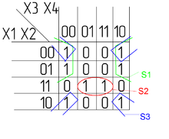

Рис. 2. Пример Карты Карно 4 переменные

Выражение в формате ДНФ для Карты Карно будет иметь вид:   
image  
а в формате КНФ:  
image

Так же из ДНФ в КНФ и обратно можно перейти с помощью Закона де Моргана.

Сущность алгоритма достаточно прозрачна. Стремление к минимальному количеству областей приводит в результате к минимальному количеству слагаемых в булевой функции. Требование получения максимальной площади области вызвано стремлением минимизировать длину каждого слагаемого булевой функции.

**3. Примеры**

**3.1. Пример Карты Карно на четыре переменные**

Имеем таблицу истинности:

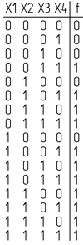

Перерисуем таблицу истинности в 2-х мерный вид, строки и столбцы в ней расположим в соответствии с кодом Грея – получим Карту Карно. Заполним её значениями из таблицы истинности, проставив значения функции f на пересечении соответствующих строк и столбцов, например:

$\overline{X1} \overline{X2} \overline{X3} \overline{X4}=$ 0; $\overline{X1} \overline{X2} X3$ X4 =1. Получим заполненную Карту Карно:

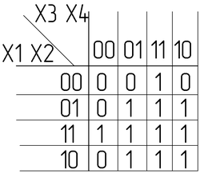  
  
Проведем минимизацию в соответствии с ранее рассмотренными правилами:

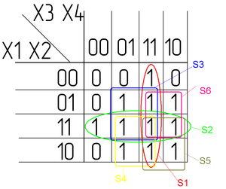

В рассмотренном примере:

1. Все области содержат 2^n клеток;
2. В Карте Карно для четырех переменных оси Карты располагаются на её границах и их не видно;
3. В Карте Карно для четырех переменных все области, расположенные симметрично осей, являются смежными между собой;
4. Области S3, S4, S5, S6 максимально большие;
5. Области могут пересекаться (в данном примере все области пересекаются);
6. В данном случае рациональный вариант покрытия только один.

f(X1,X2,X3,X4)=S1\vee S2\vee S3\vee S4\vee S5\vee S6 = = X3X4\ \vee\ X1X2\ \vee\ X2X4\ \vee\ X1X4\ \vee\ X1X3\ \vee\ X2X3

**3.2. Пример Карты Карно на пять переменных**

Имеем такую таблицу истинности:

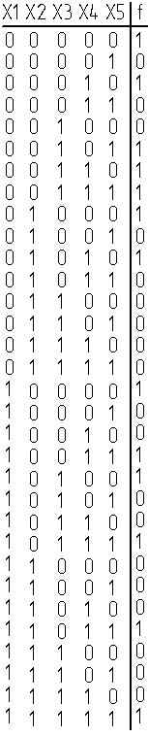

Карта Карно будет выглядеть следующим образом (для лучшего визуального восприятия в Карту нули не записаны):

**S2**

**S3**

**S4**

**S5**

S1

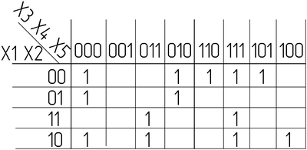

Минимизировав эту Карту, получаем следующую ДНФ:

f(X_1,X_2,X_3,X_4,X_5) = S_1\vee S_2\vee S_3\vee S_4\vee S_5 =  
=\overline{X_1}\ \overline{X_3}\ \overline{X_5}\ 
\vee
{X_1}{X_4}{X_5}
\vee
X_1 \overline{X_2}\ \overline{X_4}\ \overline{X_5}\ 
\vee
\overline{X_1}\ \overline{X_2}\ {X_3}{X_5}
\vee
\overline{X_1}\ \overline{X_2}\ {X_3}{X_4}


Теперь составим минимальную КНФ:

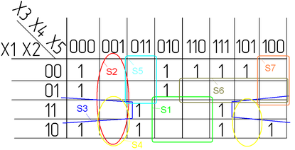

f(X1,X2,X3,X4,X5) = (S1)\ (S2)\ (S3)\ (S4)\ (S5)\ (S6)\ (S7) =(\overline{X1}\vee\overline{X4}\vee X5)(X3\vee X4\vee\overline{X5})(\overline{X1}\vee\overline{X2}\vee X4)(\overline{X1}\vee X4\vee\overline{X5})(X1\vee X3\vee\overline{X4}\vee\overline{X5})(X1\vee\overline{X2}\vee\overline{X3})
(X1\vee\overline{X3}\vee X4\vee X5)

Приведём вариант вертикального расположения той же Карты Карно (в строках записано три переменных, а в столбцах две). Как видим, взаимное расположение групп единиц не меняется, следовательно, области выделения остаются прежними:

.

